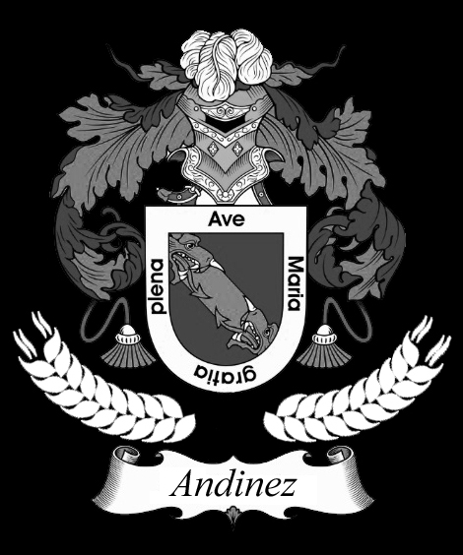

Catálogo de cervezas

“Pasión y Amistad”

Ambar Ale.

*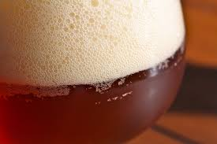De color dorado oscuro a rojo-naranja profundo. Claridad brillante, con espuma sólida. En Alemania las versiones domésticas tienden a ser doradas, semejando una Helles más fuerte y las de exportación son de color ambar dorado y tienen un carácter maltoso distintivo.*

*Abundante aroma a maltas alemanas (Vienna y/o Munich). A menudo se presenta un ligero a moderado aroma tostado. Límpido sin ésteres frutados o diacetilo. Sin aroma a lúpulo.de Color dorado oscuro a rojo-naranja profundo. Claridad brillante, con espuma sólida.*

*Al comienzo tiene dulzor maltosa, pero el final es moderadamente seco. Maltosidad compleja y distintiva que incluye a menudo un aspecto tostado. El amargo del lúpulo es moderado y el flavor a lúpulos nobles (Hallertauer, Tettnanger, Spalter o Saaz) es bajo a nulo. El balance tiende a la malta, pero el final no es dulce. Los flavors perceptibles a caramelo o tostado son inapropiados. Perfil lager límpido sin diacetilo o ésteres frutados.*

*La sensación en boca es de cuerpo medio, con textura cremosa y carbonatación media a suave totalmente fermentado , límpida y bastante compleja, con un profundo carácter a malta. Este es uno de los clásicos estilos maltosos, con una maltosidad a menudo descripta como suave, compleja y elegante.*

Oatmeal Stout

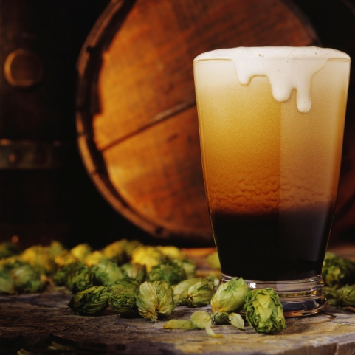Las Stout son cervezas muy oscuras, prácticamente de color negro, y poseen un perfil de sabor profundamente tostado como café y chocolate.

Esto se logra realizándolas con maltas tostadas tan tostadas que ya pasarían a ser quemadas. Aunque no siempre son consideradas como ALES por los consumidores, estas cervezas utilizan levaduras de fermentación alta.

Durante el siglo XVIII, época dorada de la porter, el término Stout (en inglés significa corpulento, robusto, sólido, fuerte, etc.) se utilizaba para denotar las cervezas de mayor fuerza y peso.

Golden Ale

La Golden Ale es una de las primeras cervezas que un cervecero casero elabora ya que podríamos decir que es la más parecida a una cerveza industrial. Rubia o dorada, ligera con poco cuerpo, nivel de amargo bajo a medio, graduación alcohólica entre 4,5 a 5 grados, suave sabor a malta y aromática.

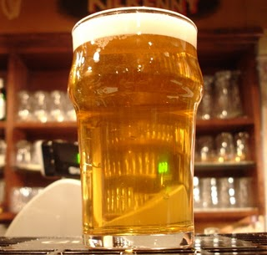Cerveza estilo Ale, refrescante y ligera, de color dorado y espuma cremosa, contiene aromas y sabores frutales producto de la levadura con la que trabaja. El amargor de esta cerveza es leve, logrando un equilibrio perfecto para ser un estilo apto para todo momento. Especial para acompañar con platos livianos como pescados o sushi.

Robust Porter

La Porter es una cerveza oscura perteneciente a la familia de las ALE, con un profundo carácter a malta tostada y también con un sabor amargo originado por el lúpulo. Este estilo es originario de Londres, alrededor de 1722. Rápidamente se convirtió en la bebida elegida por la clase trabajadora londinense dadas sus cualidades restaurativas y de acuerdo a la leyenda, fue especialmente popular entre los porteadores o maletero.

Las porter son de un color que va del marrón rojizo oscuro al negro, poseen un cuerpo que va de medio a fuerte y se caracterizan por un perfil de sabor que puede variar desde sutiles maltas oscuras a completamente tostadas y hasta toques de ahumado.

Aunque la Porter fue la bebida de las masas en los alrededores del 1700 en Londres, hoy en día no es un factor significante del mercado británico. En los Estados Unidos este estilo está disfrutando una nueva y creciente popularidad entre los cerveceros artesanales y pueden encontrarse muchos ejemplos de buena calidad.

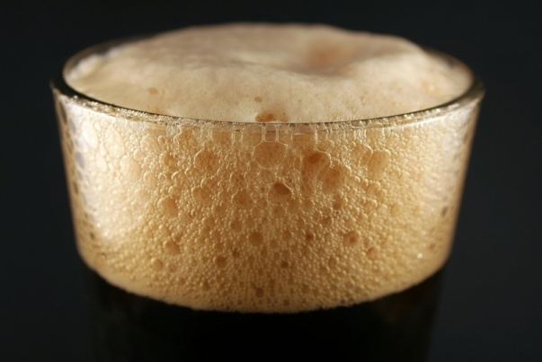Este estilo se introdujo durante la Revolución Industrial en Gran Bretaña para proporcionar a los trabajadores una bebida que fuera nutritiva y consistente, además de tener buen sabor. Se elaboró por primera vez en Londres, en 1722, y se cree que el nombre viene de los mozos de las estaciones de tren que repartían la cerveza. Si alguien quería una cerveza simplemente gritaba el nombre porter, que en inglés significa maletero o porteador.

Scotch Ale "Ahumada"

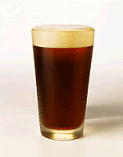Es una especialidad de la región de Franconia y sobre todo de la ciudad de Bamberg, en el norte de Baviera, en Alemania. Es una cerveza color rubí, profundamente malteada en sus olores y sabores, con dejos de frutas. Alc.6%, son cervezas de fermentación baja en donde la malta de cebada se seca con el calor que desprende la madera de haya quemada, haciendo que el humo de una aroma muy especial aroma y sabor a la cerveza. Tienen un color marrón oscuro o negro y unos 5º de alcohol, esta debe ser una cerveza muy cristalina, con una espuma muy voluminosa, cremosa, de color marrón claro a un color crema. El color es medio ámbar suave cobrizo a marrón oscuro.

Las ale escocesas son normalmente ales fuertes, parecidas a las inglesas pero hechas con maltas escocesas. Suelen tener un color tostado o marrón oscuro. Menos amargas que las inglesas, tienen más cuerpo y son más adulzadas. Son muy populares en Bélgica y algunas de ellas se producen en Escocia sólo para exportar a ese país, mientras que otras se producen en ese estilo en Bélgica y se les conoce con el mismo nombre. Se cree que empezaron a elaborarse en Bélgica durante la Primera Guerra Mundial para los soldados británicos allí destinados y actualmente muchas cervezas de este estilo se utilizan como cervezas para la época de Navidad.

BarleyWine. (STRONG ALE)

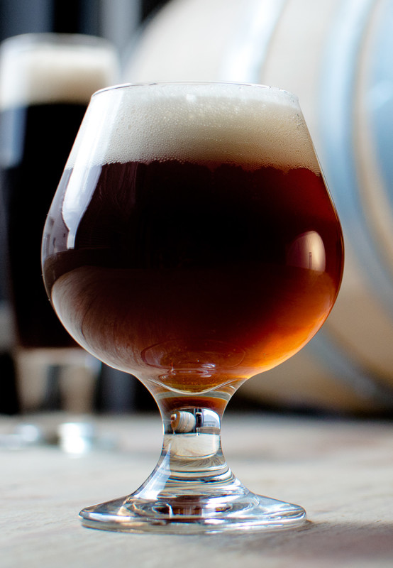En la historia de los granjeros europeos que hacian cerveza que durante centurias maceraban usando el método de Party – Gyle, se obtenían dos y hasta tres cervezas de una misma maceración siendo la primera extracción del macerado la de mayor densidad.

Debido a la elevada densidad de la primera extracción y al poco conocimiento del comportamiento de las levaduras en medios altamente alcohólicos, estas cervezas terminaban con un sabor dulce. Eran cervezas que arrancaban con una densidad inicial de 1,090 o mas y terminaban en 8,5% ABV.

Era frecuente la maduración en madera, donde tambien se notaba el efecto de la accion de levaduras salvajes. Estas cervezas se hacian para ocasiones especiales como el cumpleaños de algun rey o para alguna festividad.

El sabor es muy cercano al de la Strong Ale, tiene cuerpo entero, hay evidente nivel de alcohol aproximadamente 12% y se estimula la fermentación para que la atenuación sea completa. Si se puede hacer una distinción entre las Barley Wines y las Strong Ales, esto es en el color más oscuro de las primeras. El perfil de la Barley Wine es: color dorado profundo a marrón, de 14 a 40 SRM y de 50 a 100 IBU. Densidad: 1,090-1,120.

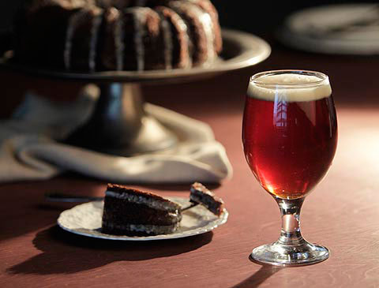Tienen sabores robustos y malteados, con alta lupulización para equilibrar lo dulce de la malta, poseen entre un 7 y un 12 % de alcohol, con baja carbonatación, son consumidas preferentemente en invierno ya que suele producir un efecto de "calentamiento" en la boca. Necesitan de un período prolongado de maduración, como una malta escocesa (Scotch) de alta calidad.Algunas son maduradas durante años antes de ser consumidas, desarrollan sabores complejos.

Una cerveza de fermentación extraordinariamente alta, como el vino, contenido de alcohol alto. Coloreada como el cobre, de un oscuro marrón, fuertemente aromatizada, a veces fermentada con la levadura de champaña o vino. Cerveza inglesa extrafuerte. Su color es oscuro y su contenido en alcohol es siempre superior al 7%, rondando el 11% de alcohol. Son las más fuertes de todas las Ale.

Elige la ANDINEZ que acompañara tu comida favorita

La cerveza puede tener grandes acompañantes si se sabe elegir. A continuación, te damos algunos datos para disfrutar de una mesa muy atractiva este fin de semana.

En primer lugar, no combines las comidas con cervezas demasiado fuertes. Estas se deben contrastar o complementar, de lo contrario, la comida puede perder sus propiedades. El equilibrio debe existir entre el sabor y el aroma, sin que sobresalga la bebida o los alimentos.

La cerveza rubia o Golden va muy bien con el picante, ya que alivia el paladar, mientras que las cervezas suaves son buenas acompañantes de ensaladas y platos con vinagre. El dulzor de la malta se complementa con la acidez de los aliños y el amargor del lúpulo provoca una buena combinación entre dulce y agrio.

Por otra parte, las cervezas Ambar y las cervezas Marrones son buenas amigas de los productos del mar, la cerveza Negra combina con sabores fuertes como ostras o por ejemplo, el queso azul.

Finalmente, un dato general, teniendo en cuenta el maridaje de vinos, en las cervezas la conversión sería la siguiente: lager en vez de vino blanco, una ale en vez de un tinto y cervezas frutales para los postres.

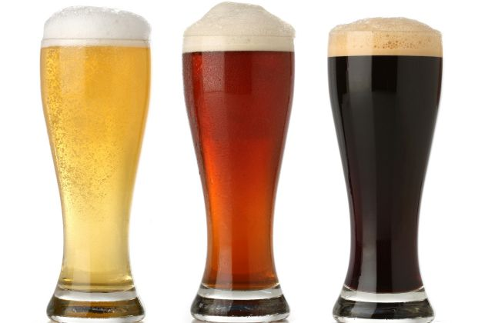Gastronòmicamente, las Cervezas más secas se llevan muy bien con los mariscos en general y principalmente con ostras y mejillones, los ejemplos con algo más de cuerpo son muy buenos para acompañar carnes rojas, ya sea asadas en horno y especialmente cuando se las cocina en guisos o ragouts con hongos y vegetales y aquellas especialmente fuertes son las mas indicadas a la hora de servir con budines, tortas galesas, bombones o trufas de chocolate.

¿Cocinar con cerveza?

Cocinar con cerveza tiene sus secretos en las recetas, y merece habilidad culinaria en la combinación de sabores para lograr en los platos un verdadero toque de distinción.

Si eres amante de la cerveza, te presentamos algunos secretos para sacarle el mejor partido a esta bebida en la elaboración de los platos que más te gustan. La gran versatilidad de la cerveza en la cocina, que le permite ser partícipe en platos dulces, salados, guisos, salsas, frituras, etc, sólo se ve empañada por su amargor, que puede dar notas demasiado incisivas en las preparaciones.

Al igual que el vino, cada tipo de cerveza será la indicada para un estilo de plato, por eso es fundamental probar la cerveza que utilizaremos previamente. La rubia generalmente es la más usada en la cocina, tal vez porque creemos que hay menor riesgo para combinarla. Entonces deberemos buscar las notas que más resaltan de la variedad elegida para que armonice con los demás ingredientes.

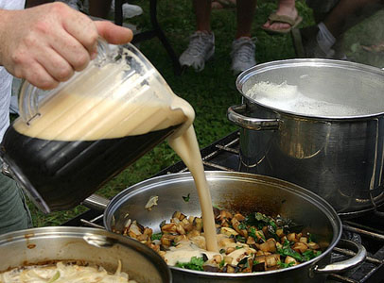Al cocinar con cerveza, al igual que hacerlo con vinos, se debe procurar que evapore su alcohol para que queden solamente sus aromas y sabores sutilmente entremezclados con los demás componentes. Un buen truco es utilizar la efervescencia de la cerveza para lograr preparaciones más aireadas, como por ejemplo incluirla en la preparación de soufflés , frituras o de pasta para rebozar, e inclusive tortas o buñuelos.

Por último, la cerveza se utilizará a temperatura ambiente al cocinar, para que no haya choques de temperaturas, pero se servirá fresca acompañando cada plato con la variedad con la que lo cocinamos.

Torta de cerveza

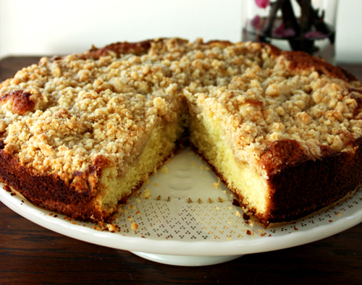Mezclar 125 gr de harina con 250 gr de azúcar, 1 cucharadita de canela molida y 125 gr de manteca bien fría haciendo un granulado con un tenedor o con las manos. En otro bowl mezclar 150 gr de manteca a punto pomada con 250 gr de azúcar, batiendo muy bien. Ir añadiendo 3 huevos de a uno, batiendo bien. Agregar de a poco y alternando 560 gr de harina y 500 ml de cerveza (de las variedades Ambar Ale o Porter), y batir bien. Agregar ½ cucharadita de esencia de vainilla y 1 cucharadita de canela molida. Poner en un molde enmantecado y enharinado y esparcirle por encima la mezcla granulada reservada. Llevar a horno moderado a bajo, precalentado, y cocinar de 30 a 40 minutos.